Перечень брошенных, разукомплектованных, бесхозяйных транспортных средств, принудительно перемещенных на площадку временного хранения по адресу: г. Воронеж, пр-т Труда, 107Б
дата перемещения | адрес | марка/модель/гос. номер/цвет | срок обращения за возвратом ТС | фотоматериалы
18.06.2020 | г. Воронеж,  ул. Историка Костомарова, 62 | ВАЗ 2115  О306ОХ96  серебристый | 18.09.2020 | 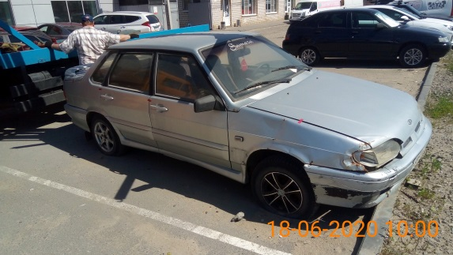 | 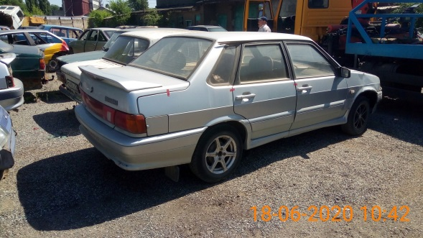
18.06.2020 | г. Воронеж,  ул. Владимира Невского, 19 | ВАЗ2109  красный | 18.09.2020 | 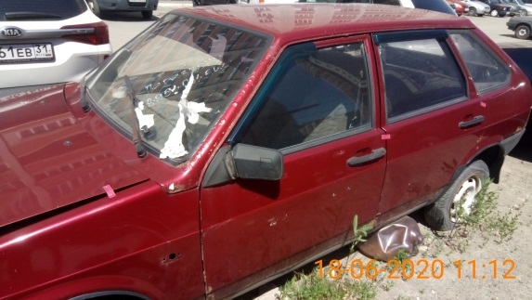 | 